[02.03] Usuarios y Grupos Virtuales para Conexión FTPD
UT02. Servidores de Transferencia de Archivos
Despliegue de Aplicaciones Web
Alumno: Alejandro Galán Caballero
CFGS: Desarrollo de Aplicaciones Web
Curso: 2024/2025
ÍNDICE
Sumario
1. INTRODUCCIÓN 2
2. ACTUALIZACIÓN DEL SOFTWARE DEL SISTEMA 2
3. INSTALACIÓN DE LAS HERRAMIENTAS 3
4. CONFIGURACIÓN DE PROFTPD 4
5. CREACIÓN DE FICHEROS PARA USUARIOS Y GRUPOS VIRTUALES 5
5.1. CREACIÓN DE FICHERO PARA USUARIO 5
5.2. CREACIÓN DE FICHERO PARA GRUPOS 7
5.3. CREACIÓN DE DIRECTORIOS HOME 7
6. PRUEBAS DE ACCESO 8
6.1. DESDE LA PROPIA MÁQUINA 8
6.2. DESDE UNA MÁQUINA REMOTA 10
7. PREGUNTAS 12
8. CONCLUSIONES 13
9. WEBGRAFÍA 13

INTRODUCCIÓN
En esta guía vamos a aprender a crear usuarios y grupos virtuales para conexiones FTP. Sabemos el significado de las siglas FTP (File Transfer Protocol) y que se usan para dar nombre a un protocolo que se utilizar para transferir todo tipo de archivos entre máquinas conectadas a una misma red. Para realizar esta guía debemos saber que son los usuarios y grupos virtuales.
Los usuarios y grupos virtuales son un tipo de usuarios y grupos que se crean independientemente del sistema operativo, servidores como proFTPD usado en la actividad anterior poseen este tipo de usuarios que no ponen en peligro la seguridad del sistema ya que no están creados en este mismo.

ACTUALIZACIÓN DEL SOFTWARE DEL SISTEMA
Antes de comenzar debemos asegurarnos de que tenemos actualizados la lista de paquetes en los repositorios del sistema. Para esto ejecutaremos el siguiente comando:
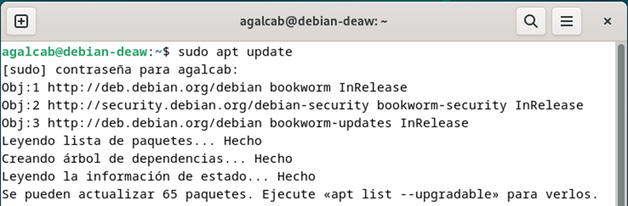

Una vez actualizados los paquetes de los repositorios debemos instalar las actualizaciones de estos paquetes con el siguiente comando:
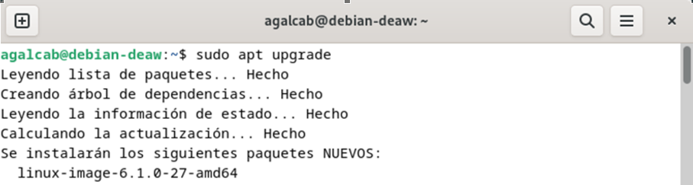

INSTALACIÓN DE LAS HERRAMIENTAS
Para poder conectarnos al servicio proFTPD como usuarios virtuales, este servicio debe soportar y permitir la autenticación mediante ficheros. Para ello debemos instalar las siguientes utilidades:
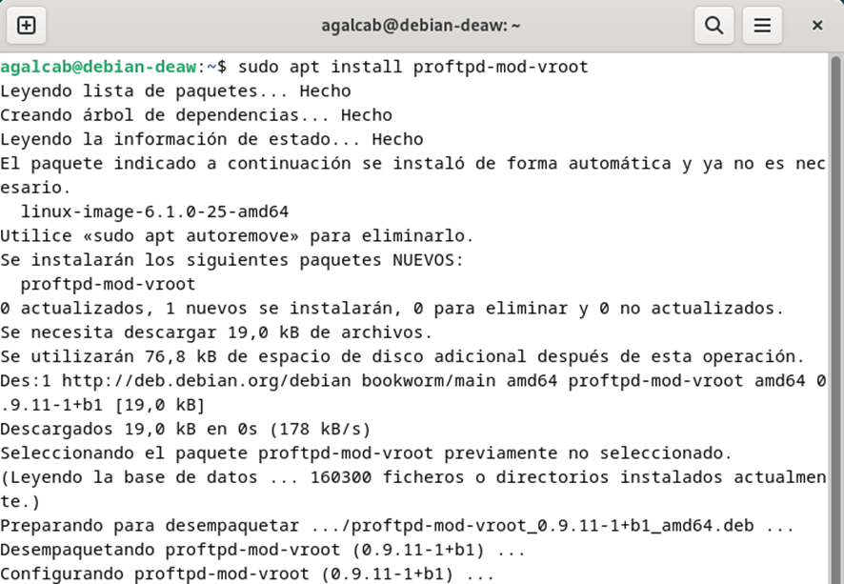

CONFIGURACIÓN DE PROFTPD
Para configurar nuestro servicio proFTPD al igual que en la actividad anterior debemos acceder al archivo “proftpd.conf” situado en el directorio “/etc/proftpd” y editarlo con el siguiente comando:
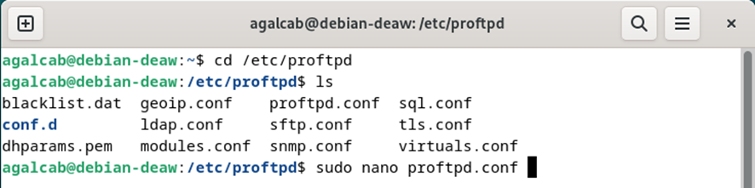

Para permitir el inicio de sesión a través de usuarios virtuales debemos añadir varias líneas al final del documento que contienen lo siguiente:

- AuthUserFile /etc/proftpd/ftpd.passwd: esta línea indica la ubicación del archivo (ftpd.passwd) que contiene las credenciales de los usuarios para el acceso FTP.
- AuthGroupFile /etc/proftpd/ftpd.group: esta línea indica la ubicación del archivo (ftpd.group) que contiene información sobre los grupos de usuarios. En este archivo podemos asociar usuarios con grupos, lo que nos permite también gestionar permisos y accesos según el grupo en el que se encuentra el usuario.
- RequireValidShell off: esta línea indica si se debe requerir que el usuario que esta iniciando sesión debe tener un shell válido para poder autenticarse. Esto hay que desactivarlo debido a que los usuarios virtuales no necesitan tener una shell real en el sistema sino que solo deben estar definidos en el archivo “ftpd.passwd”

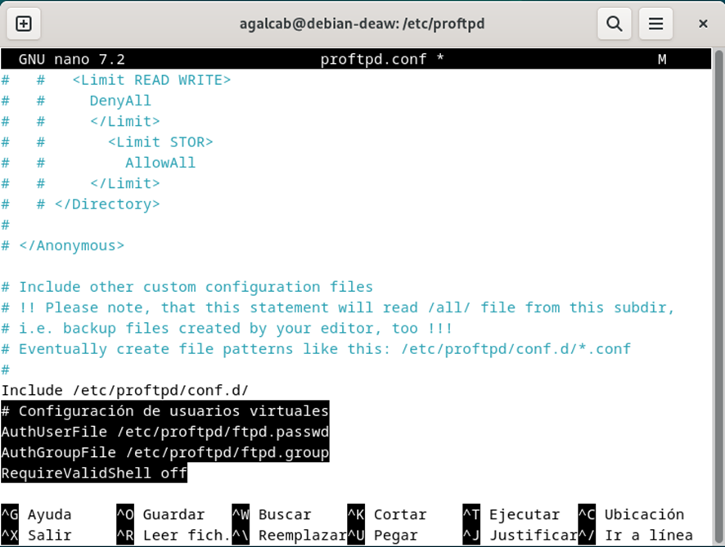

CREACIÓN DE FICHEROS PARA USUARIOS Y GRUPOS VIRTUALES

5.1. CREACIÓN DE FICHERO PARA USUARIO
Para definir a los usuarios virtuales debemos crear el fichero “ftpd.passwd” en el directorio “/etc/ftpd.passwd”:


Antes de modificar este fichero es recomendable generar anteriormente las contraseñas de nuestros usuarios virtuales, para esto usaremos el siguiente comando para que nos devuelva nuestra contraseña encriptada en formato hash:
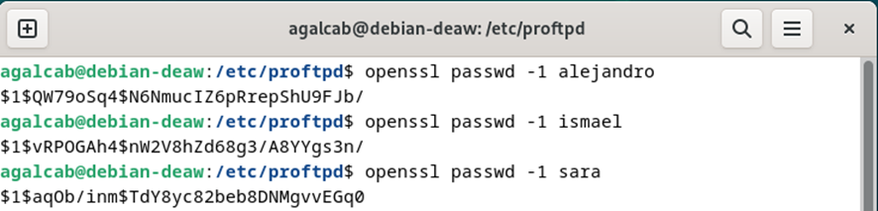

Además, como para crear estos usuarios debemos asignarles un UID (ID del usuario) y este debe ser un número único debemos comprobar que UIDs están en uso, para ello debemos dirigirnos al directorio “/etc” y consultar el archivo “passwd”, en este archivo podemos ver que tenemos al usuario “agalcab” con UID 1000 y al usuario “usuarioftp” con UID 1002:

También aprovechamos para comprobar que GID (ID del grupo) tenemos en uso en nuestro sistema ya que también debe ser único, para esto, en el mismo directorio “/etc” consultamos el archivo “group” y podemos ver que tenemos dos grupos diferentes, uno con nombre “agalcab” con GID 1000 y otro con nombre “usuarioftp” con GID 1001:




Una vez que sabemos las contraseñas encriptadas, los UIDs y los GIDs que tenemos en uso podemos proceder a crear a los usuarios en nuestro archivo “ftpd.passwd”:

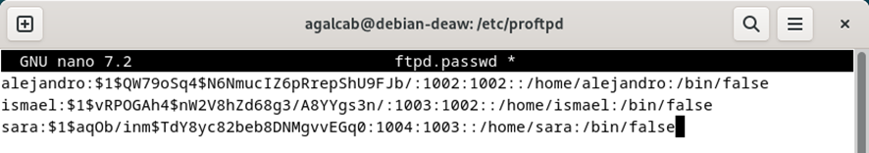

El formato que debemos seguir para crear cada usuario es el siguiente:
Nombre del Usuario:Contraseña encriptada:UID:GID::Directorio Home:/bin/false

5.2. CREACIÓN DE FICHERO PARA GRUPOS
Una vez creados los usuarios debemos crear los grupos virtuales, para esto debemos crear el archivo “ftpd.group” en el mismo directorio y seguir el siguiente formato:
Nombre del grupo:×:GID:
En esta caso la “x” representa que no queremos contraseña para este grupo.

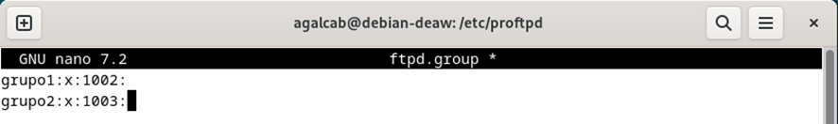

5.3. CREACIÓN DE DIRECTORIOS HOME
Ahora que ya tenemos creados los usuarios y los grupos virtuales debemos crear el directorio home de cada usuario que hemos indicado al crearlos, en el caso de esta guía están situados en “/home/Nombre del usuario”:
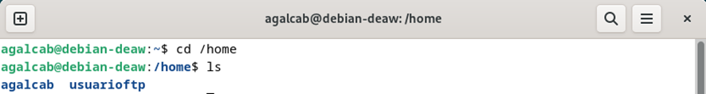

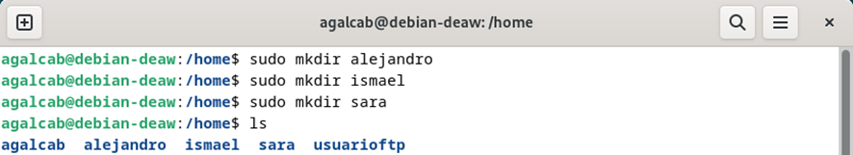

Es importante una vez creados estos directorios darles a cada uno de ellos permisos para que puedan ser leídos, editados y ejecutados por todos los usuarios de todos los grupos con el siguiente comando:
sudo chmod 777 nombre_directorio

Importante antes de reiniciar el servicio modificar los permisos de los archivos “ftpd.passwd” y “ftps.group” con el siguiente comando:
sudo chmod 640 nombre_archivo
Una vez que tenemos preparados los usuarios virtuales con sus directorios y los grupos virtuales debemos reiniciar el servicio para que los cambios sean aplicados:
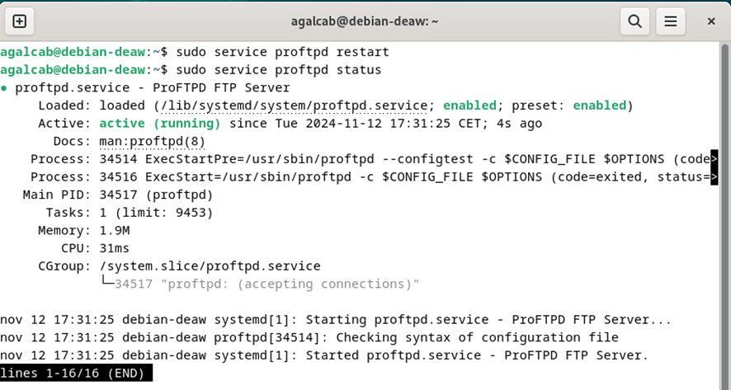

PRUEBAS DE ACCESO

6.1. DESDE LA PROPIA MÁQUINA
Para comprobar que el servicio funciona vamos a crear un archivo “prueba.txt” en el directorio home del usuario “alejandro” y lo vamos a descargar en el directorio home del usuario “ismael”, para esto primero debemos crear el archivo “prueba.txt” en el home del usuario “alejandro”:

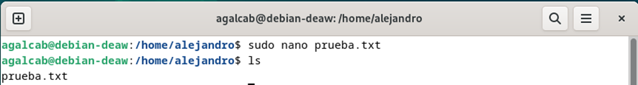

Ahora que ya tenemos el archivo creado debemos dirigirnos al directorio donde queremos descargarlo ya que todos los archivos que descarguemos desde el servicio proFTPD se descargaran en la ruta de trabajo desde la que hemos llamado al servicio, por tanto, nos situaremos en el home del usuario “ismael” para que el archivo “prueba.txt” se nos descargue en este directorio. Una vez iniciado el servicio debemos autenticarnos con el usuario que tiene el archivo que queremos descargar, en este caso el usuario “alejandro”:
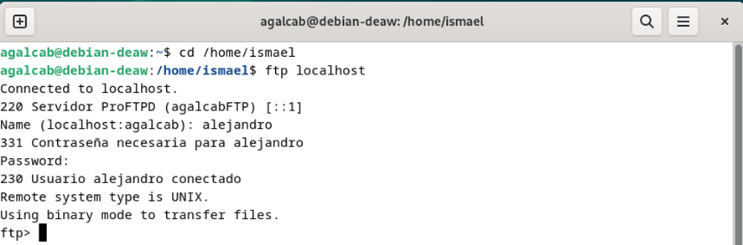

Antes de descargar el archivo vamos a comprobar en que ruta se descargará con el siguiente comando:
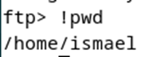

Y comprobamos que efectivamente el archivo “pruebta.txt” se encuentra en el directorio home del usuario “alejandro”:
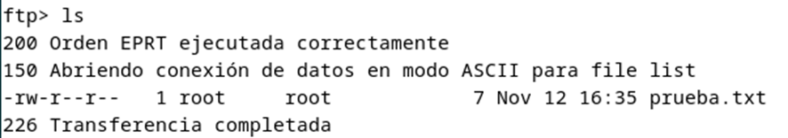

Una vez comprobado esto ahora podemos descargar el archivo “prueba.txt” con el comando get, saldremos del servicio con el comando bye y comprobamos que efectivamente se nos ha descargado el archivo prueba.txt en el directorio home del usuario “ismael”:
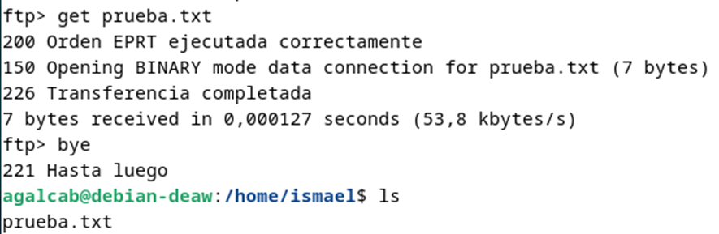

6.2. DESDE UNA MÁQUINA REMOTA

Para usar el servicio proFTPD desde una máquina remota debemos comprobar que nuestras dos máquinas están comunicadas, para esto usaremos el siguiente comando:
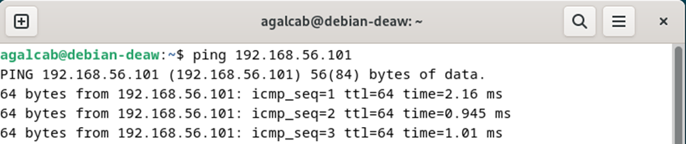

En esta prueba descargaremos el archivo “prueba.txt” anterior en el directorio home del usuario “agalcab” para esto comprobamos primero que no tenemos dicho archivo en nuestro directorio:
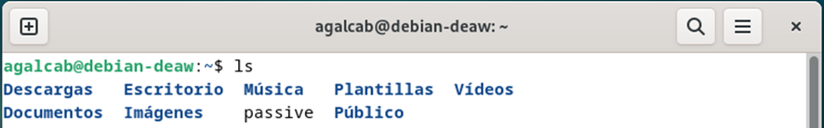

Ahora nos conectamos al servicio desde el directorio home del usuario “agalcab” para que el archivo se descargue en esta ubicación, nos autenticamos con el usuario que tiene el archivo en su directorio, por ejemplo, con el usuario “ismael” y comprobamos que efectivamente este usuario tiene el archivo prueba.txt en su directorio home:
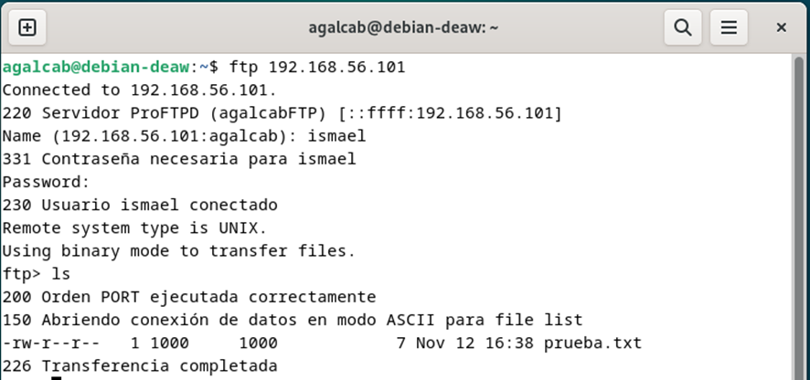

Comprobamos el directorio en el que se nos descargará el archivo:
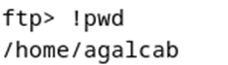

Lo descargamos con el comando get, nos salimos del servicio con el comando bye y comprobamos que el archivo se nos ha descargado en el directorio home del usuario “agalcab”:
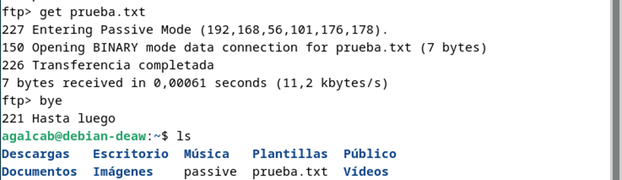

PREGUNTAS
¿Cuáles son las diferencia entre un usuario local y uno virtual? Piénsalo desde el punto de vista de la seguridad, modo de acceso y portabilidad del usuario.
Un usuario local tiene sus datos de autenticación almacenada en el propio sistema operativo mientras que el usuario virtual no es necesario. Desde el punto de vista de la seguridad un usuario virtual es más seguro ya que no tiene acceso a la terminal por ejemplo, por lo que está mas limitado. Y en cuanto a la portabilidad un usuario local esta vinculado al sistema en el que esté mientras que a uno virtual se puede acceder desde cualquier dispositivo ya que su información esta normalmente en un servidor.

¿Para qué se utiliza cada una de las líneas insertadas en el fichero de configuración en el ejercicio 2?
Como lo he explicado anteriormente en ese mismo paso, lo pongo aquí también:
- AuthUserFile /etc/proftpd/ftpd.passwd: esta línea indica la ubicación del archivo (ftpd.passwd) que contiene las credenciales de los usuarios para el acceso FTP.
- AuthGroupFile /etc/proftpd/ftpd.group: esta línea indica la ubicación del archivo (ftpd.group) que contiene información sobre los grupos de usuarios. En este archivo podemos asociar usuarios con grupos, lo que nos permite también gestionar permisos y accesos según el grupo en el que se encuentra el usuario.
- RequireValidShell off: esta línea indica si se debe requerir que el usuario que esta iniciando sesión debe tener un shell válido para poder autenticarse. Esto hay que desactivarlo debido a que los usuarios virtuales no necesitan tener una shell real en el sistema sino que solo deben estar definidos en el archivo “ftpd.passwd”

¿Cuál es la función de la "X" insertada en la línea para grupos de usuarios virtuales del ejercicio 4?
También lo he explicado en ese mismo paso:
Una vez creados los usuarios debemos crear los grupos virtuales, para esto debemos crear el archivo “ftpd.group” en el mismo directorio y seguir el siguiente formato:
Nombre del grupo:×:GID:
En esta caso la “x” representa que no queremos contraseña para este grupo.

¿Cómo podemos utilizar los grupos virtuales para acceder de forma remota?
Un ejemplo uso de los grupos virtuales para acceder de forma remota es permitiendo la autenticación solo a los usuarios que pertenezcan a cierto grupo virtual.

¿Se te ocurre algún otro método para acceder por FTP a un equipo remoto?
Usando File Zilla por ejemplo.

CONCLUSIONES
Las conclusiones que saco de esta actividad son que el uso de usuarios y grupos virtuales para servidores ftp dan más seguridad a nuestro servicio ya que los usuarios virtuales no necesitan tener cuentas reales en el sistema operativo, por lo tanto, no tiene acceso a la terminal del sistema por ejemplo por lo que aumenta la seguridad. Y que estos usuarios y grupos virtuales son fáciles de gestionar ya que solo son necesarios dos archivos y una sintaxis simple para crearlos.

WEBGRAFÍA
https://sadnocturno.wordpress.com/2018/05/15/creacion-usuario-ftp-virtual/
https://atareao.es/tutorial/terminal/propietarios-y-permisos/
https://cambiatealinux.com/mostrar-uid-gid-y-grupos-de-un-usuario-con-el-comando-id

